10º FÓRUM DE EXTENSÃO E CULTURA DA UEM
“MUSEU, UM PROJETO DE INCLUSÃO VEJA COM AS MÃOS” – UMA PROPOSTA DE INCLUSÃO DE DEFICIENTES VISUAIS NO ENSINO DE GEOGRAFIA
Oliveira, Antonio

Santil, Fernando L. P. ²
Silva, João B.³

O objetivo deste projeto foi elaborar o atlas municipal tátil da cidade de Maringá como forma de inclusão e acesso à informação pelo deficiente visual, bem como o auxiliar no seu processo de ensino e aprendizagem. As temáticas propostas para elaboração do atlas foram: história e ocupação, preservação e conservação do patrimônio e sociedade e meio ambiente. Com relação à história e ocupação foi abordada a formação populacional e econômica, trazendo à tona a expansão urbana da cidade e as suas relações com a preservação e conservação do patrimônio material e imaterial. Finalmente, sociedade e meio ambiente tratam das mudanças no espaço-tempo no planejamento urbanístico. Para a elaboração do atlas empregaram-se materiais de baixo custo, visando à sua reprodução pelos professores da rede estadual de ensino. Quanto à exploração dos mapas táteis pelos deficientes visuais, verificou-se que estes ficaram “impressionados” com relação à expansão urbana da cidade de Maringá, mas apresentaram dificuldades em relação a conceitos básicos à leitura do mapa, tais como escala, orientação e localização.

Palavras-chave: Educação, Deficientes Visuais, Museu, atlas tátil.

Área Temática: Educação.

Coordenador do Projeto: Fernando Luiz de Paula Santil, flpsantil@uem.br, Departamento de Geografia, Universidade Estadual de Maringá.

Introdução

A partir do projeto veja com as mãos um novo projeto de inclusão se iniciou, e a preocupação com deficientes visuais em relação a sua alfabetização cartográfica passou ser o objetivo proposto. Em 2009, esse interesse foi despertado durante a exposição sobre a história e ocupação da cidade de Maringá, que foi direcionada a todos os munícipes, e, em particular, os deficientes visuais e com baixa visão. Observou-se que os deficientes visuais tinham dificuldades de se orientarem no espaço, pois basicamente se limitavam a saírem de casa e freqüentarem as aulas na AMAADEVI. Àqueles que não a usavam estavam pela imposição social dada por suas famílias. Comprovou-se este fato quando essa exposição foi para Mandaguaçu, e se notou a presença dessa população, que até aquele momento era desconhecida dos invisuais. Como afirma Asari (1986, p. 20-21), “a educação tem o poder de transformar o mundo”, e complementa, “ao mesmo tempo em que o próprio Homem também se lança nesta aventura para a criação, não é possível aceitar que para o homem há um lugar já destinado na sociedade”. E como se estabelece no artigo 205 da constituição brasileira, a educação como um direito de todos, garantindo o pleno desenvolvimento da pessoa, deveria ser uma prática escolar (Andrade, 2012).
Destes aspectos, esta proposta foi levada para se pensar as nossas ações enquanto educadores e formadores de opinião pública ou, simplesmente, “levar-nos a viver outra educação que não seja mais o monopólio da instituição escolar e de seus professores, mas sim uma atividade permanente, assumida” por todos e “vinculada a todas as dimensões da vida cotidiana de seus membros” (Asari, 1986, p. 20).

Material e Método

Foram utilizados mapas táteis confeccionados com EVA, grãos de cereais entre outros produtos, na primeira fase do projeto em 2008. Além desse material, elaborou-se uma maquete e um mapa de relevo, que continham a hidrografia e as áreas urbana e rural do município de Maringá (PR). Estes materiais foram elaborados também com EVA, além da massa acrílica, cola quente e tecido semelhante a “estopa”.
Para a elaboração dos fotopapers, que são imagens manipuladas com apoio do programa CorelDraw X5®, os elementos formadores da paisagem foram simplificados com o intuito de facilitar à leitura e interpretação da cena registrada. Em seguida, houve a impressão em papel microcapsulado na impressora Laser com o intuito de criar em relevo a marcação dos elementos formadores dessa cena. A Figura 1 ilustra os diferentes materiais utilizados e confeccionados para o atlas.
Após a elaboração dos materiais, houve a avaliação pelos alunos do Colégio Estadual Presidente Kennedy, viabilizada pelo Centro de Apoio Especial ao Deficiente Visual (CAEDV), que atende alunos com deficiência visual e baixa visão tanto em fase escolar quanto fora dela. Foi possível entrevistar um portador de baixa visão (aluno A) e dois com deficiência visual (alunos B e C), todos em idade escolar e inclusos no ensino regular. Vale salientar ainda que foram voluntários, e estas entrevistas foram realizadas em contra-turno escolar e houve o mesmo procedimento de avaliação com os alunos participantes, como mostra a Figura 2.
Foi permitido que o invisual explorasse o material, e quando estivesse hábito foram aplicadas as perguntas. Salienta-se que não houve explicação quanto a forma, tipo de material e qualquer outro assunto referente ao material analisado pelos participantes. Essa etapa teve como objetivo, caso fosse necessário, reformular os materiais aplicados de forma a facilitar não somente à leitura pelo invisual, mas analisar a mensagem proposta a ser transmitida sem ruídos (Andrews, 1988).

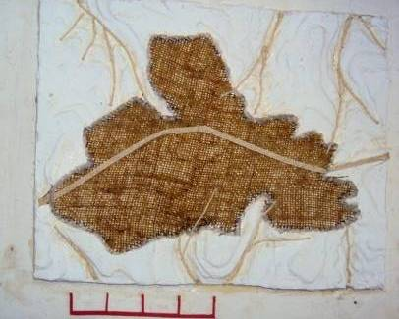
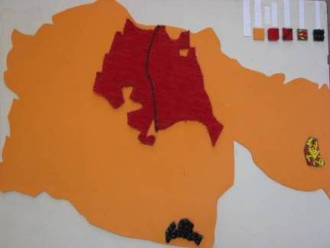

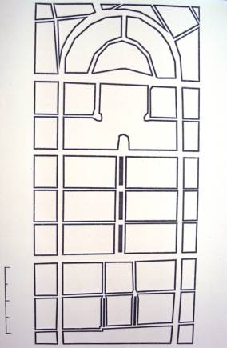
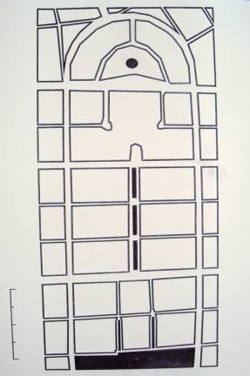
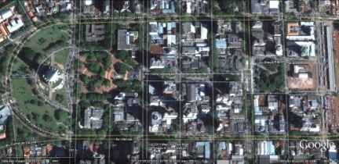
- (b)

(c) (d) (e)
Produtos confeccionados: (a) Mapa tátil confeccionado por Léia Andrade no projeto Veja com as mãos, 2008. (b) Maquete tátil com topografia, hidrografia, zona urbana da cidade de Maringá. (c) Imagem de parte do centro da cidade de Maringá obtida pelo Google Earth. (d) Fotopaper com generalização de parte do centro da cidade de Maringá. (e) Fotopaper com generalização de parte do centro da cidade de Maringá com dois pontos de referência (Catedral Metropolitana Nossa Senhora da Glória de Maringá e Terminal Urbano Municipal de Maringá).
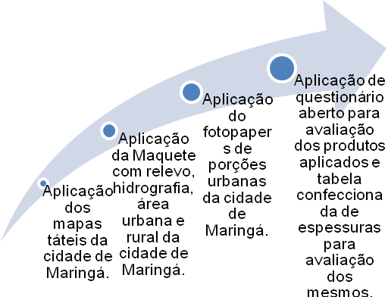

Figura 2 – Esquema de avaliação aplicado aos participantes do projeto.
Na segunda etapa, constitui-se como objetivo detectar as diferenças perceptíveis táteis dos elementos contidos na fotografia, no caso linhas e formas geométricas (Griffin e Gerber, 2010), em função do uso da máquina Fuzy para impressão dos fotopapers. A proposta é estabelecer um padrão que facilite à leitura e interpretação dos produtos cartográficos pelos deficientes visuais.

Resultados e Discussões

Foram apresentados separadamente os produtos cartográficos produzidos, o toque foi individualizado, assim como a entrevista com os alunos A, B e C. Em média levaram 25 (vinte e cinco minutos) para explorarem o material. Como afirmam Andrade e Santil (2011), permitir que o deficiente visual ou com baixa visão explore o material ajudará aos pesquisadores analisarem o interesse do participante em responder as perguntas, pois toques rápidos podem indicar dispersão caso as dimensões do material ultrapassem o tamanho A4, que corresponde à área útil de exploração do deficiente.
Iniciando com o aluno A, que é portador de deficiência parcial de visão e enxerga uma porcentagem pequena, os mapas táteis apresentavam cores variadas e “fortes” e não teve dificuldade com as informações do mapa tátil, apesar de seu limite visual conseguia perceber que a Avenida Colombo é um divisor da cidade em região norte e sul. Porém ao se usar a maquete com relevo, hidrografia, área urbana e rural teve dificuldade em lê-la porque o nível informativo da maquete é mais seletivo, o que impõe o tatear e memória como recorrentes ao usuário. Isto significa que a mudança de escala provoca mudanças nos esquemas mentais, pois a generalização cartográfica adapta aos elementos e a sua relação semântica é alterada. Isso é corroborado por Santil (2008).
Em relação aos alunos B e C, o recurso tátil foi indispensável para reconhecerem a cidade de Maringá e seus distritos dispostos no mapa tátil, mas com a manipulação tiveram suas inquietudes. Apesar de ser introvertido, o aluno B demonstrou não conhecer o material e isso provavelmente refletiu em suas respostas que eram rápidas, sem o devido interesse em explorá-lo. Quanto ao aluno C, demonstrou familiaridade com o material. Curioso, indagava sobre o número de rios de nossa cidade, sobre o relevo do município, a expansão urbana e sua localização na maquete. Quando lhe foi dado os fotopapers, aguçou o seu interesse em comparar com os materiais anteriores, pois conhecia a catedral, por intermédio de uma maquete utilizada por sua professora, e sabia onde localizava o CAP e pode construir diferentes caminhos para se locomover no entorno da área central da cidade de Maringá. Esse mencionou ainda que navegará pela cidade, e é fundamental que a conheça, pois a autonomia torna-se vital a sua cidadania. Como aponta Loch (2008, p. 35), os deficientes visuais necessitam de materiais táteis, que “podem funcionar como recursos educativos, quanto como facilitadores de mobilidade”. Além disso, não se deve esquecer o desenvolvimento cognitivo desse aluno, como afirma Simielli (2001, p. 98):
O conteúdo programático é desenvolvido segundo o saber ensinado e o saber adquirido na escola ou fora dela, sendo que os temas devem ser aprofundados de forma crescente, acompanhando o conteúdo da geografia e o desenvolvimento natural da criança.
Deve-se observar que os alunos envolvidos neste trabalho não dispõem do conhecimento para desenvolver atividades desde a mais elementar, como indicar onde está, até a mais complexa, como correlacionar a expansão urbana com o relevo. Provavelmente se pensará em partir da possibilidade de “aproximação da realidade”, cujo significado é o de realizar o processo ensino-aprendizagem a partir da realidade local partindo-se, em seguida, para um espaço mais amplo que não seja do seu cotidiano. Essa afirmação é corroborada por Passini (1994).

Conclusões

Realizou-se a produção do atlas, mas para a exploração desse material é indispensável que os alunos envolvidos tenham conhecimento prévio dos conceitos básicos de cartografia. Como pontua Santil (2001), o responsável pela formação desses conceitos, oriundos da educação básica, é o professor de geografia, entretanto se nota que há outros profissionais lecionando tais conteúdos. E complementa o autor, despertar o interesse desses conteúdos requer daquele que ensina “sensibilidade”, além de tramitar a relação destes com o cotidiano do aluno. Em 1986, Moro já destacava este fato.
Quanto aos produtos, serão necessários pequenos ajustes porque a manutenção da relação entre os mesmos “objetos vistos” em escalas diferentes interferiu, mas não foi determinante, na leitura dos participantes. Apesar disso, a proposta de “padronização” não seja viável inicialmente, pois a cultura é uma barreira a esta proposta. Este aspecto será um desafio, bem como a avaliação do atlas e a sua inserção na escola.

Referências

ANDRADE, L.; SANTIL, F. L. P. Gráfico tátil: A possível forma de informação e inclusão do deficiente visual. Educação: Teoria e Prática. http://www.periodicos.rc.biblioteca.unesp.br/index.php/educacao/article/view/4633v.21 nº 37, p.1-15. acessado em 13/11/2011.
ASARI, A. Y. A formação do professor de geografia. Boletim de Geografia, n. 1, p.19-27. 1986.
GRIFFIN, H. C.; GERBER, P. J. Desenvolvimento tátil e suas implicações na educação de crianças cegas, http://www.ibc.gov.br/?itemid=101#more. Acessado 15/12/10.
LOCH, R. E. N. Cartografia Tátil: mapas para deficientes visuais. Portal da Cartografia. Londrina: v.1, n.1, maio/ago., p. 35-58 2008. Disponível em: <http://www.uel.br/revistas/uel/index.php/portalcartografia/articlce/view/1365/1085>. Acesso em: 13 dez. 2011.
Nogueira, R. E. (org.) Motivações Hodiernas para Ensinar Geografia: Representações do espaço para visuais e invisuais. Florianópolis: Nova Letra Gráfica e Editora, 2009
SIMIELLI, M. E. R. A Cartografia no ensino fundamental e médio. In: CARLOS, A. F. A. et al. A Geografia na sala de aula. São Paulo: Contexto, 2001, p. 92-108.
SANTIL, F. L. P.; Desenvolvimento de um protótipo de atlas eletrônico de unidades de conservação para educação ambiental. Presidente Prudente: FCT/UNESP(dissertação de mestrado em ciências Cartográficas) 2001
SANTIL, F. L. P. Análise da percepção das variáveis visuais de acordo com as leis da Gestalt para representação cartográfica. Curitiba: DGEO/UFPR, 2008, 175p. (Tese de Doutoramento em Ciências Geodésicas)
PASSINI, E. Y. Alfabetização cartográfica e o livro didático: uma análise crítica. Belo Horizonte: Lê 1994.
ANDRADE, L. Os professores de geografia e a leiturização dos gráficos táteis na educação básica: identificando habilidades e necessidades formativas. Maringá: dge/uem, 2012. (relatório final do projeto de iniciação científica).
MORO, D. A.; A formação do professor de geografia, um passo em direção ao futuro. Boletim de Geografia, n. 1, p.11-18. 1986.

Acadêmico do curso de Geografia da Universidade Estadual de Maringá e bolsista do CNPq-Ação afirmativa. ² Professor Adjunto do curso de Geografia da Universidade Estadual de Maringá. ³ Técnico de Assuntos Culturais do Museu da Bacia do Paraná da Universidade Estadual de Maringá.

